**西阆苑中二班班级动态**

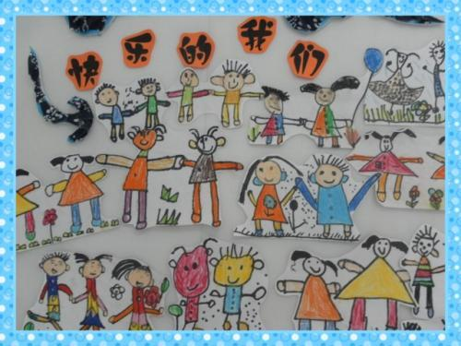

孩子们就是快乐的天使，在他们看来一切都是美好的。 2025.02.17

阶段课程一：你快乐，我快乐

关键活动：快乐的情绪 快乐的家庭 快乐的节日

【**01 来园篇**】

本班共22人，今日实际来园18人，缺4人：陈之昂家中有事；丛天朗咳嗽在家休息；蒋景昱发热在家休息；唐皓辰来园后肚子不舒服回家休息。

今日早点：鲜牛奶、自选饼干、碧根果

早晨，小朋友们自己独立入园进班，签到打卡，绕水杯绳，自主喝牛奶……一起来看看晨间小朋友的入园状态吧！

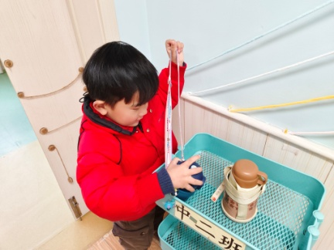 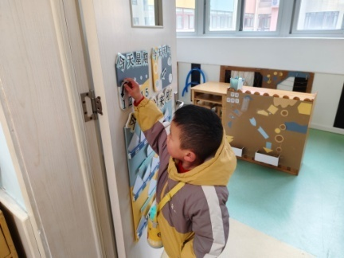 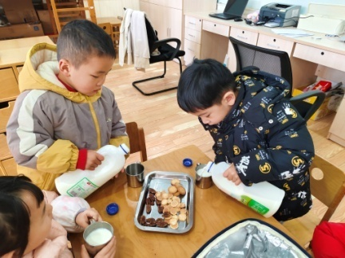

【**02 区域篇**】

区域游戏时间到了，小朋友们自主进入喜欢的区域游戏。快来看看他们的游戏情况吧！

|  |  |  |
| --- | --- | --- |
| D:/戚雷鹰/2023.08-2026.07/西阆苑中二班/主题/主题：冬爷爷的礼物/活动照片/小小孙悟空/IMG_20241224_084359.jpgIMG_20241224_084359 | D:/戚雷鹰/2023.08-2026.07/西阆苑中二班/主题/主题：冬爷爷的礼物/活动照片/小小孙悟空/IMG_20241224_084419.jpgIMG_20241224_084419 | D:/戚雷鹰/2023.08-2026.07/西阆苑中二班/主题/主题：冬爷爷的礼物/活动照片/小小孙悟空/IMG_20241224_090812.jpgIMG_20241224_090812 |
| 地面建构区：成铭恩、张诗韵两位小朋友用单元积木组合分别搭建了一个游乐场所和一辆车。他们都是独自拼搭作品，如果能合作搭建，可能作品会更壮观哦！ | 美工区：付宇晨小朋友在用纸杯、雪糕棒组合创作作品——烟花。只见他用双面胶将一根根雪糕棒围绕纸杯固定一圈，再撕下彩色碎片放入杯底做散落的烟花。 | 益智区：单小岩、梁珵恩两位小朋友在玩找到正确的路线。瞧！她们正根据底板上的起始路线找到合适的直行路线或是转弯路线进行连接组合成一条完整路线。 |
| D:/戚雷鹰/2023.08-2026.07/西阆苑中二班/主题/主题：冬爷爷的礼物/活动照片/小小孙悟空/IMG_20241224_084438.jpgIMG_20241224_084438 | D:/戚雷鹰/2023.08-2026.07/西阆苑中二班/主题/主题：冬爷爷的礼物/活动照片/小小孙悟空/IMG_20241224_091039.jpgIMG_20241224_091039 | D:/戚雷鹰/2023.08-2026.07/西阆苑中二班/主题/主题：冬爷爷的礼物/活动照片/小小孙悟空/IMG_20241224_090904.jpgIMG_20241224_090904 |
| 桌面建构区：胡心悦、董益嘉两位小朋友在玩插塑积木拼搭，两人独立拼搭作品，期间并无交流，桌面上的玩具摆放有点凌乱。 | 万能工匠区：李咏集、吴婉琰两位小朋友在用万能点、蓝管、黄管、船桨、红色圆片等材料共同创作救护车。 | 阅读区：郭沛怡、陈生冉两人在区域里面共读书籍《西游记》，她们两人一页一页翻阅，边翻阅边讲述画面上展现的故事内容。 |

【**03 户外篇**】

今天开展户外自主游戏，活动场地在前操场的综合区，小朋友们来到场地后自助选择场域进行游戏。一起来看看他们在游戏时的镜头吧！

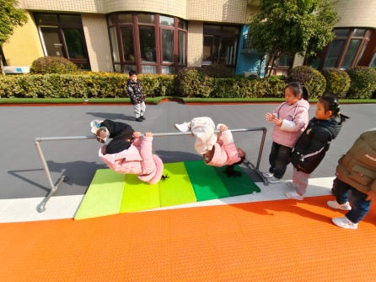 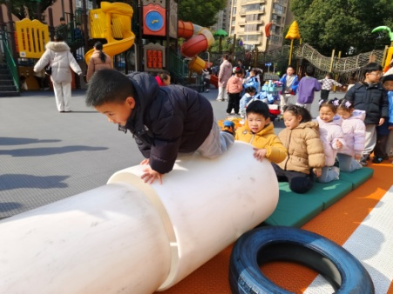 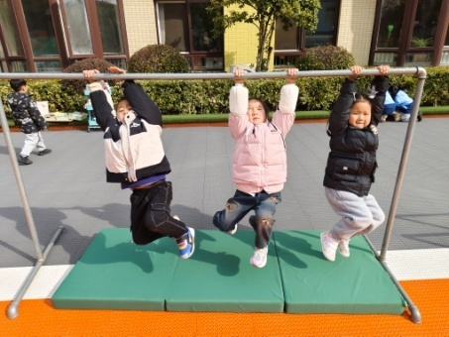

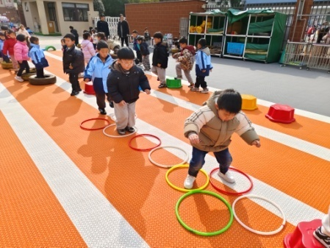 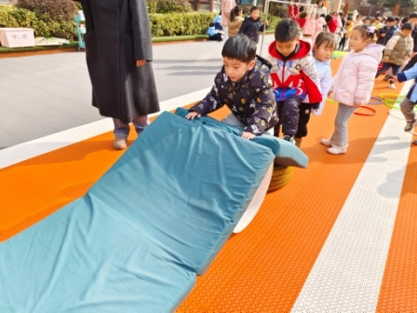 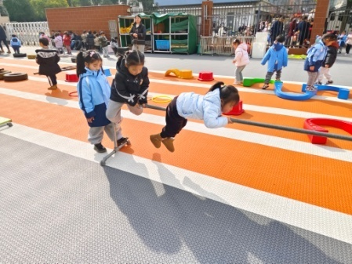

【**04 学习篇**】

**活动：律动《向快乐出发》**

这是一节韵律活动，音乐《向快乐出发》是**一首充满正能量和激励意义的歌曲，歌词旨在鼓励大家向快乐出发，向快乐前进**。整首歌曲曲调活泼欢快、节奏分明，具有舞蹈性。本次活动是让幼儿欣赏、理解音乐的基础上，用简单身体动作表现歌曲，激发幼儿表现欲望。

幼儿跟随音乐、教师示范分解学习各个动作……

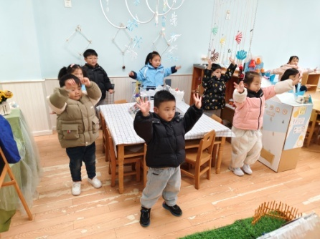 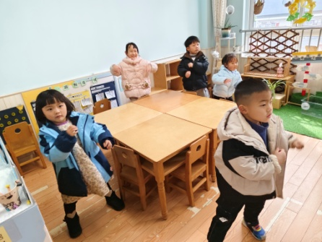 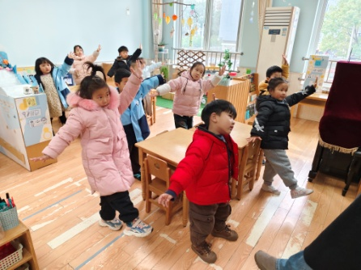

【**05 生活篇**】

今日午餐：玉米饭、糖醋排骨、大白菜炒油面筋、西湖牛肉羹。近期观察幼儿餐前湿巾整理和进食的整体情况。一起来看看今天小朋友在这些方面的表现吧！

备注：★自主整理湿巾 ▲提醒整理 ★按时用餐 ▲挑食或用餐时间长

|  |  |  |  |  |  |
| --- | --- | --- | --- | --- | --- |
| 幼儿 | 整理湿巾 | 按时用餐 | 幼儿 | 整理湿巾 | 按时用餐 |
| 王馨悦 | ★ | ▲ | 杨梓熠 | ★ | ★ |
| 吴婉琰 | ★ | ▲ | 杨梓煜 | ★ | ▲ |
| 梁珵恩 | ▲ | ▲ | 谢瑞 | ★ | ★ |
| 张诗韵 | ★ | ★ | 成铭恩 | ★ | ★ |
| 单小岩 | ★ | ★ | 唐皓辰 | 请假 | 请假 |
| 陈生冉 | ★ | ★ | 付宇晨 | ★ | ★ |
| 胡心悦 | ▲ | ▲ | 蒋景昱 | 请假 | 请假 |
| 郭沛怡 | ★ | ★ | 陈之昂 | 请假 | 请假 |
| 鲍琳筱 | ★ | ★ | 董益嘉 | ★ | ▲ |
| 丛天朗 | 请假 | 请假 | 李咏集 | ★ | ★ |
| 于晨栩 | ★ | ▲ | 张文轩 | ★ | ▲ |

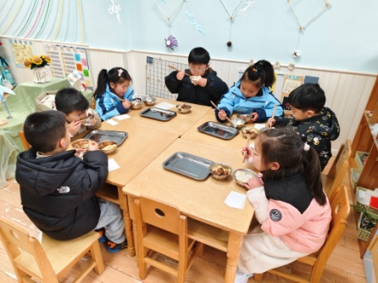 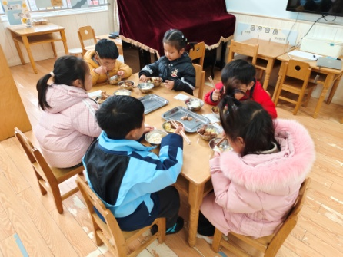 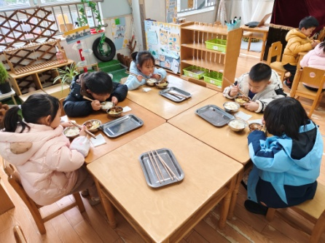

【**06 温馨提示**】

|  |
| --- |
| ★**关于开学相关安全注意事项：**  开学诸事，安全第一。幼儿来园前，请家长仔细检查幼儿的服装和口袋是否有尖锐细小的潜在危险品，如药片、铁钉、小颗粒物、玻璃珠等。在家加强对幼儿的安全教育，教育幼儿学会必要的自我保护方法，如不触摸插座开关、不爬高、不玩火、不跟陌生人走等。 |

**—END—**

在一起的点滴都值得记录